Информационная карта учителя

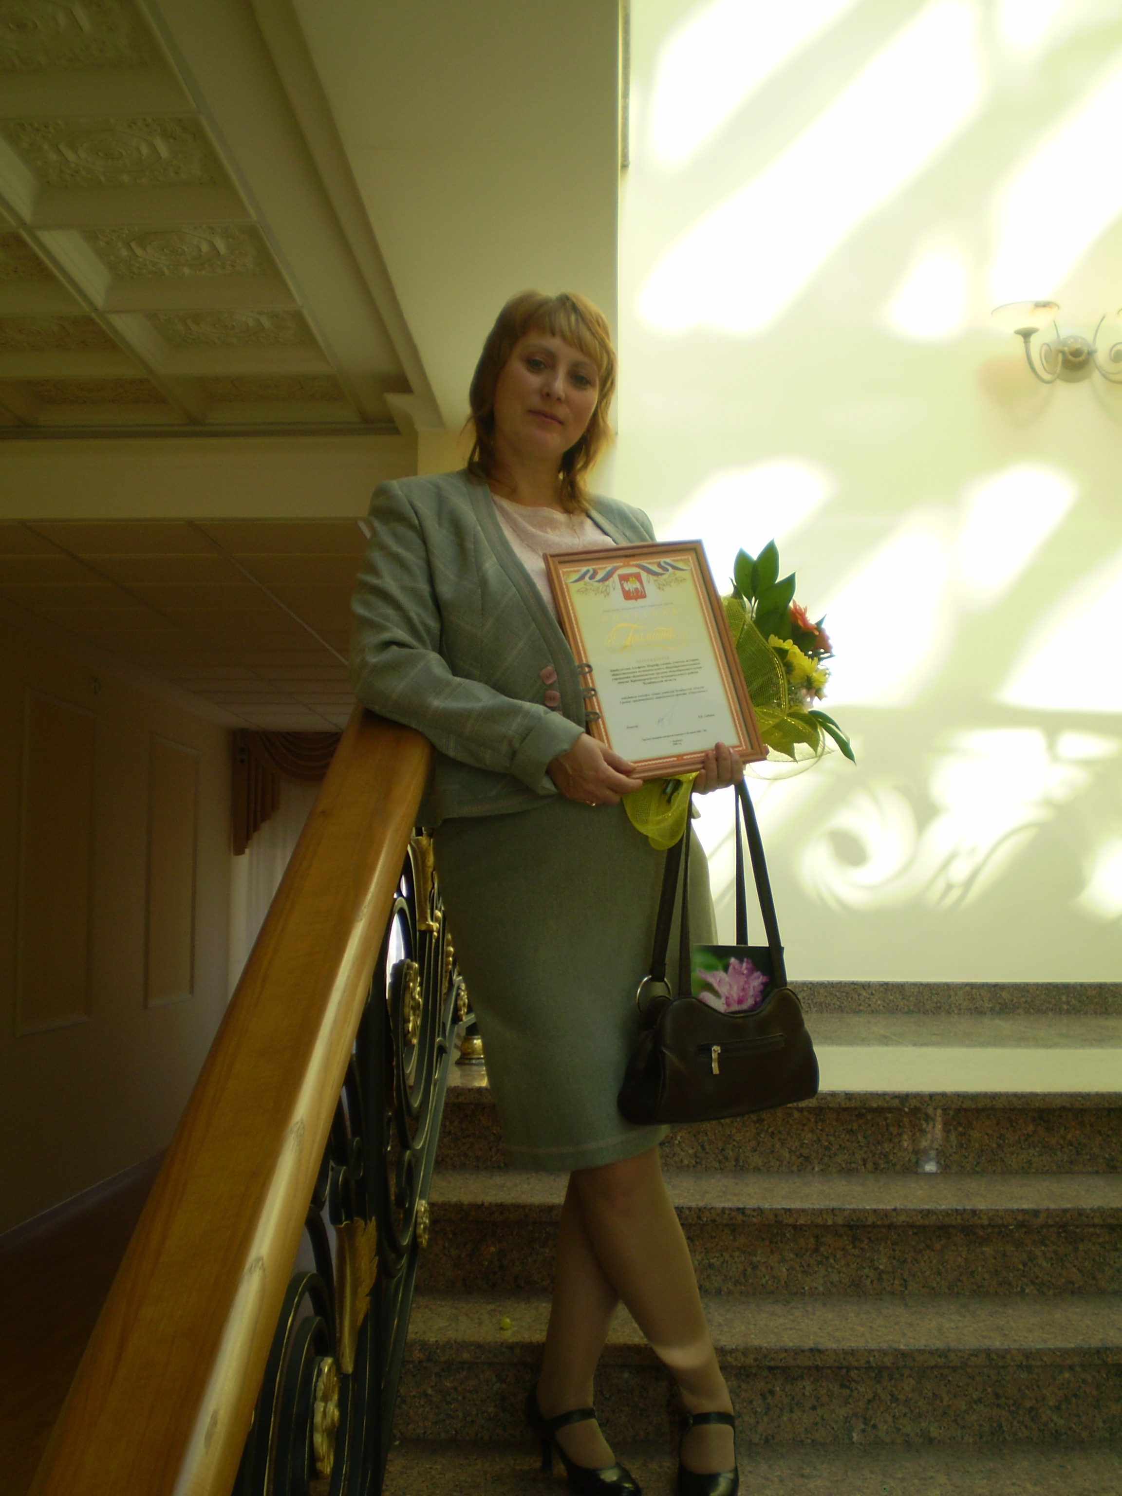 | Бикбулатова Альфина Шарифулловна,  3.05.1966г.  учитель истории и обществознания МОУ «Канашевская СОШ»;  Награждена Грамотой Министерства Образования Челябинской области, удостоена Гранта Губернатора Челябинской области.
Учитель владеет современными методами обучения и воспитания, применяет инновационные технологии в обучении школьников; в своей работе использует разные приемы и методы для повышения учебной мотивации учащихся.

Ученики Альфина Шарифулловны принимают участие в районных, областных олимпиадах по истории и обществознанию; олимпиадах УрФО; областных конкурсах; Всероссийском конкурсе «Золотое Руно».

Учителем организована работа по проведению элективных курсов в 9-11 классах: «Мой выбор», «Современная Россия на рубеже XX-XXI вв.» ,«Практическое право», «Основы правовых знаний», «Политика и право»,
«Глобальный мир в XXI вв.» ;подготовлены отдельные методические
разработки для открытых уроков. Альфина Шарифулловна участвовала в апробации ЦОРов, экспериментальных учебников и программ.
Бикбулатова А.Ш. – активный участник работы РМО учителей истории и обществознания, неоднократно принимала участие в областных семинарах на базе ММЦ, областном форуме.

